**CandleBot - советник по комбинациям японских свечей**

|  |  |
| --- | --- |
|  | Советник использует 29 свечных комбинаций, наиболее часто применяемых в торговле на Forex. Каждая из 29 комбинаций может быть включена или выключена в  настройках советника.  Многие популярные стратегии торговли на рынке Forex используют графики [японских свечей](http://wellforex.ru/publ/forvard_testy/forex_dlja_nachinajushhikh/osnovnye_kombinacii_japonskikh_svechej/6-1-0-131). Учитывая определенные модели в комбинациях свечей, трейдеры заключают сделки в ожидании разворотов или продолжения движения цены. Однако, протестировать эффективность таких моделей не так просто, как выглядит на первый взгляд, учитывая то, что многие из них достаточно субъективны |

   Чтобы проверить жизнеспособность таких стратегий мы разработали этот советник. Некоторые модели японских свечей очень сильные и могут быть использованы даже без подтверждения, остальные требуют усиления другими [паттернами](http://wellforex.ru/index/torgovlja_po_paternam/0-37), индикаторами, уровнями поддержки/сопротивления, [Фибоначчи](http://wellforex.ru/index/torgovlja_po_urovnjam_fibonachchi/0-61) и т.д. Но это уже совсем другая история.

* **Рабочий таймфрейм:** Любой, но желательно Н1 и старше. Нулевой бар не используется.
* **Рабочий инструмент:** Любой.
* **Скачать:  [CandleBot v2.31](http://wellforex.ru/files/CandleBot_v2.31.mq4)**

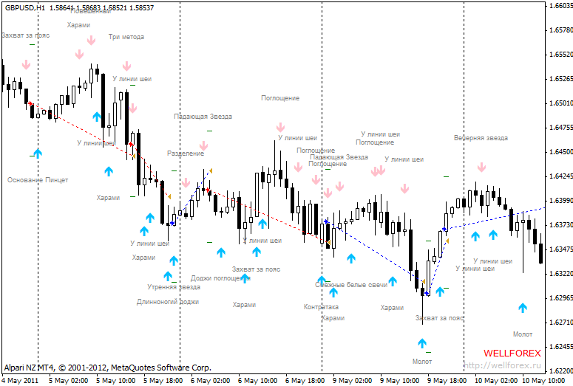

**Комбинации японских свечей, используемые в советнике:**

|  |  |
| --- | --- |
| **Молот (hammer)**- односвечная модель на дне рынка, имеет маленькое тело (цвет не имеет значения) и длинную нижнюю тень. В идеале верхняя тень отсутствует. У идеального молота нижняя тень должна быть как минимум вдвое больше тела.    **Повешенный (hanging man)** - Важный сигнал разворота на вершине. Повешенный и молот - это, одно и то же, отличие в положении относительно рынка. Маленькое тело и большая нижняя тень. Верхняя тень маленькая или вообще отсутствует. показывает, что рынок стал уязвим, и требует подтверждения следующей свечкой. Нижняя тень этой свечи должна вдвое, а лучше втрое быть больше тела. |  |

|  |  |
| --- | --- |
| **Модель поглощения (engulfing pattern)** - Бычья модель состоит из большого чёрного тела, которое поглощает маленькое и является важным сигналом в основании рынка. Медвежья модель формируется на вершине, когда давление продавцов пересиливает давление покупателей. Второе тело должно быть контрастным по цвету. Исключение из этого правила бывает лишь в том случае, когда тело первой свечи в модели поглощения настолько мало, что эта свеча сравнима с дожи (или является дожи). Таким образом, если после продолжительной нисходящей тенденции крохотное белое тело поглощается очень большим белым телом, это может служить сигналом разворота в основании. А поглощение крохотного черного тела при восходящей тенденции очень большим черным телом можно считать моделью разворота на вершине. |  |

|  |  |
| --- | --- |
| **Вечерняя звезда (evening star)**- Часто встречающаяся модель на вершине рынка, состоит из трех свечей, высокой белой, после разрыва маленькая белая (чёрная), третья чёрная как правило перекрывает большую часть первой. Вечерняя звезда является медвежьим двойником утренней звезды. Ее название возникло по аналогии с вечерней звездой на небосклоне (планета Венера), появляющейся перед наступлением темноты. |  |

|  |  |
| --- | --- |
| **Утренняя звезда (morning star)** - Сильная трёх-свечная модель разворота рынка на дне. Первая сильная чёрная свеча, вторая маленькая, типа волчок (цвет значения не имеет), образует разрыв вниз, третья белая должна перекрывать большую часть тела первой свечи. Ее название возникло по аналогии с утренней звездой на небе (планета Меркурий), предвещающей восход солнца, поскольку эта модель сигнализирует о возможном повышении цен. |  |

|  |  |
| --- | --- |
| **Завеса из темных облаков (dark-cloud cover)** - сигнал на вершине рынка. При восходящей тенденции за большой белой свечой идёт чёрная с ценой открытия выше максимума предыдущей свечи и закрытием ниже её половины. Чем ниже цена закрытия второй свечи (чем большая часть белого тела «закрыта» черным телом второй свечи), тем больше вероятность образования вершины. Некоторые японские аналитики считают, что цена закрытия черной свечи должна перекрыть более 50% длины белого тела. Если цена закрытия черной свечи не достигает этой 50%-ной отметки, следует подождать дальнейших сигналов, подтверждающих вероятность медвежьей тенденции. |  |

|  |  |
| --- | --- |
| **Просвет в облаках (piercing pattern)** - модель разворота на дне рынка. За длинной чёрной свечой идёт разрыв, формируется белая свеча, важно, что бы закрытие белой свечи было выше середины предшествующей чёрной. Чем выше цена закрытия второй свечи (чем большая часть чёрного тела «закрыта» белым телом второй свечи), тем больше вероятность образования дня. Если цена закрытия белой свечи не достигает 50%-ной отметки чёрной свечи, следует подождать дальнейших сигналов, подтверждающих вероятность бычьей тенденции. |  |

|  |  |
| --- | --- |
| **Падающая звезда (shooting star)**- Односвечная конфигурация на вершине рынка, маленькое тело (цвет значения не имеет), длинная верхняя тень, желательно, чтобы нижняя отсутствовала. Данная свеча наглядно показывает, что торговая сессия открылась вблизи дневного минимума, затем цена стремительно взмыла вверх и снова упала, так что цена закрытия приблизилась к цене открытия. Иными словами, подъем цены в течение торговой сессии оказался несостоятельным. Данную модель еще называют «палач», потому что трейдеры попадают в ловушку, покупая на самой вершине. |  |

|  |  |
| --- | --- |
| **Перевернутый молот (inverted hammer)** - Односвечная модель на дне рынка. Длинная верхняя тень и маленькое тело. Опять же тень значения не имеет. Как и обычный молот, перевернутый молот является бычьим сигналом, если он появляется после нисходящей тенденции. Чтобы убедиться в бычьем характере перевернутого молота, нужно дождаться бычьего подтверждающего сигнала во время следующей торговой сессии. Подобным подтверждением может стать ситуация, когда цена открытия на следующий день оказывается выше тела перевернутого молота. Чем больше ценовой разрыв, тем ярче выражен подтверждающий сигнал. Другим подтверждением может быть белая свеча с более высоким уровнем цены. |  |

|  |  |
| --- | --- |
| **Пинцет, вершина и основание (tweezers top and bottom)** - повторная проверка уровня предшествующих максимумов или минимумов в следующей свечой, или через несколько свечей. Как правило уровни максимумов или минимумов оценивается на глубину 4-х свечей, начиная с последней сформировавшейся. Данная модель является второстепенным сигналом разворота. Она приобретает больший вес, если две или одна составляющие ее свечи также образуют еще один свечной индикатор, например если последняя свеча - перевёрнутый молот в основании рынка или падающая звезда на вершине рынка. |  |

|  |  |
| --- | --- |
| **Харами (harami)**- или в переводе с японского на русский Беременная. Модель двухсвечная, мамочка с ребёнком, маленькое тело, находится внутри намного большей, предыдущей свечки. Харами сильная модель и говорит о завершении предшествующей тенденции, в вечной борьбе медведей и быков наступило затишье (как всегда перед бурей). Лучше, что бы цвет маленькой свечи был контрастен большой, но это в данном случае не правило. |  |

|  |  |
| --- | --- |
| **Крест харами или доджи поглощения (dodji)**- двухсвечная модель на дне или вершине рынка. Фигура похожа на харами с той разницей, что вместо свечи с маленьким телом возникает доджи. Это более надёжная разворотная модель в отличие от модели харами т.к. здесь мы имеем дело со свечой доджи (цены открытия и закрытия примерно равны). Это говорит нам о ещё большей нерешительности продолжать тренд. Чем больше времени мы засиживаемся в узком диапазоне цен, тем больше вероятность разворота, а модель крест харами как раз и демонстрирует нам это. |  |

|  |  |
| --- | --- |
| **Захват за пояс (belt-hold line)**- Также называется Маробозу (Лысый), есть две вариации бычья и медвежья. Бычий захват за пояс - большая белая свеча, с совпадением минимума и открытия. Слабый сигнал, требующий подтверждения на дне рынка. Медвежий захват за пояс - большая чёрная свеча с одинаковыми ценами открытия и максимума. Набирает силу на вершине, требует подтверждения. |  |

|  |  |
| --- | --- |
| **Две взлетевшие вороны (upside gap two crows)** – трёх-свечная модель. Состоит из длинной белой свечи, за которой после разрыва образуется маленькая чёрная, третья чёрная полностью перекрывает тело предыдущей свечи (открывается выше, закрывается ниже). Появляется на вершине, говорит о завершении бычьего рынка. |  |

|  |  |
| --- | --- |
| **Три вороны (three crows)**- Аналогична модели "три белых солдата”, разница в цвете, здесь все три свечи чёрного цвета. Три черные вороны предвещают падение цен, если появляются в области высоких цен или после длительной восходящей тенденции. Цены закрытия трех свечей должны находиться на уровне минимальных цен или недалеко от них. Цена открытия каждой свечи должна находиться «внутри» тела предшествующей свечи. Доверие аналитика к этой модели будет большим, если тело первой свечи в ряду трех ворон находится ниже максимума белой свечи предыдущей торговой сессии. |  |

|  |  |
| --- | --- |
| **Удержание на татами (mot-hold pattern)**- Модель продолжения тенденции восходящего рынка. За большой белой свечой, после разрыва идут три маленькие чёрные, а за ними большая белая свеча, желательно с разрывом по отношению к предыдущей маленькой. Модель удержание на татами в качестве сигнала продолжения демонстрирует большую силу, чем метод трех. Дни коррекции обычно расположены выше, чем в случае метода трех. Иными словами, удержание на татами в отличие от метода трех не подразумевает полного отдыха на рынке. |  |

|  |  |
| --- | --- |
| **Контратака (counterattack lines)** - на медвежьем рынке после чёрной свечи, рынок делает гэп, и образуется белая свеча, перекрывающая этот разрыв. На бычьем рынке зеркальная ситуация. Данная модель показывает патовую ситуацию на рынке между обоими группами. На форексе встречается довольно редко, поскольку большие гэпы здесь встречаются довольно редко в отличие, например, от рынка акций. |  |

|  |  |
| --- | --- |
| **Разделение (separating lines)** - образуется как на дне так и на вершине рынка, открытие на уровне цены открытия предыдущей противоположной по цвету свечи, и закрываетием выше (ниже). Модель продолжения. Появление свечи с черным телом (в особенности если оно длинное) на фоне восходящей тенденции должно настораживать тех, кто открыл длинные позиции. Не исключено, что медведи обретают силу. Однако, если на следующий день цена открытия образует разрыв вверх и достигает цены открытия предшествующей черной свечи, то это озна­чает, что медведи потеряли контроль над рынком. Если затем к моменту закрытия цены повышаются, значит контроль над рынком вновь захва­тили быки и возможно продолжение предшествующей восходящей тенденции. |  |

|  |  |
| --- | --- |
| **Доджи (doji)** - открытие и закрытие свечи на одном уровне, или почти на одном (в зависимости от временного диапазона (для 1H до 5п). Различают несколько их разновидностей. Такие свечи придают большую силу любым свечным конфигурациям.  **Доджи-надгробие (gravestone doji)**- доджи, цены открытия и закрытия которого равны минимальной цене временного диапазона. Может быть как сигналом разворота на дне так и на вершине. но всё же большую силу принимает на вершине.  **Длинноногий доджи (long-legged doji)** - Доджи с очень длинными тенями, также известный как "Рикша” (rickshaw man). Очень сильный сигнал разворота рынка. |  |

|  |  |
| --- | --- |
| **Разрыв тасуки (tasuki gap)** - Есть две разновидности: разрыв вверх, и вниз. Разрыв тасуки вниз возникает, когда при нисходящей тенденции чёрное тело образует разрыв вниз. За этой свечой следует белая свеча примерно того же размера с ценой открытия в пределах чёрного тела и ценой закрытия - выше него. Это медвежья модель продолжения тенденции. Разрыв тасуки вверх является бычьей моделью продолжения тенденции. В этом случае за белой свечой, образующей разрыв вверх, следует чёрная свеча примерно того же размера с ценой открытия в пределах белого тела и ценой закрытия - ниже него. Встречается крайне редко. |  |

|  |  |
| --- | --- |
| **Смежные белые свечи (side-by-side tuhite lines)**- две следующие друг за другом белые свечи с одинаковой ценой открытия и телами почти одного размера. Если эти смежные белые свечи образуют разрыв вверх при восходящей тенденции, то это бычья модель продолжения. Если же они образуют разрыв вниз при нисходящей тенденции, то это медвежий сигнал, поскольку в данном случае они рассматриваются как следствие частичного закрытия коротких позиций. Модель "смежных свечей" встречается очень редко. |  |

|  |  |
| --- | --- |
| **Три метода (three methods)** - Пяти-свечная модель продолжения тенденции. Медвежья модель образуется, когда вслед за большой чёрной свечой появляются три маленьких тела, желательно белых не выходящих за пределы чёрной свечи. После идёт большая чёрная свеча, желательно что бы сформировала новый минимум. Бычья модель - за большой белой свечой идут три маленьких чёрных тела, пятая свеча модели представлена большим белым телом, цена закрытия которого не редко достигает нового максимума. |  |

|  |  |
| --- | --- |
| **Три белых солдата (three white soldiers)**- три белые свечи с возрастающими ценами закрытия, причём верхние тени должны быть предельно короткие. Если появляются в основании, либо после боковика, говорят об усилении бычьих настроений. Довольно сильная модель, подтверждающая дальнейший тренд в устоявшейся бычьей тенденции. |  |

|  |  |
| --- | --- |
| **Окно (GAP)**- Также называют ценовым разрывом. В большинстве своём сигнал продолжения тенденции. Если образуется при подъёме (падении), следует ожидать перекрытия этого окна. Часто Гэп становится уровнем поддержки (сопротивления). Если не считать разрывов с пятницы на понедельник, большие гэпы на форексе довольно редки, исключение составляют экзотические пары с малым объемом торгов, здесь эта модель будет особенно актуальной. На основных валютных парах размеры типовых гэпов не превышают 2-3 пунктов, тем не менее их можно и нужно учитывать в торговле, посредством этой и других свечных моделей с разрывами. |  |

|  |  |
| --- | --- |
| **Отбитое наступление (advance block)**- Модель свидетельствует об уменьшении силы покупателей или усилении давления продавцов. Похожа на трёх белых солдат, исключение 2 последние свечи, которые тормозят рынок, как правило маленькие, не редко с длинными тенями. На вершине рынка образует сильную модель разворота и начала нисходящей тенденции, также как и следующая свечная модель. |  |

|  |  |
| --- | --- |
| **Торможение (stalled pattern)** – также называют «замедление» маленькое белое тельце, около цены закрытия большого, того же цвета. При появлении этой модели движение как правило приостанавливается, и начинается коррекция. Сильная модель разворота бычьего тренда. Она сигнализирует о том, что натиск быков ослабевает, по крайней мере на некоторое время. Пос­ледняя маленькая свеча может либо образовать разрыв относительно длинного белого тела (в этом случае она становится звездой), либо находиться в верхней части предшествующего длинного белого тела. Маленькая белая свеча свидетельствует об упадке сил быков. |  |

|  |  |
| --- | --- |
| **Тройной удар (Three-line strike)** - Эта модель состоит из четырех свечей и появляется на трендовом рынке. Ее можно рассматривать как расширение модели три черные вороны (медвежий вариант) либо три белых солдата (бычий вариант). Это модель отдыха, или паузы, пауза заканчивается за один-единственный день. Перерывы в тренде почти всегда оказывают на него благотворное действие. В японской литературе на эту модель иногда ссылаются как на модель три дурачащихся вороны в ее медвежьем варианте. Бычий случай можно было бы назвать тремя дурачащимися солдатами. Бычья модель тройной удар - за тремя белыми днями со все более высокими максимумами следует длинный черный день. Этот длинный черный день открывается на новом максимуме, а затем цена падает до минимума, более низкого, чем у первого белого дня модели. Такое поведение цены сводит на нет результаты предыдущего трехдневного повышения. Если предыдущий тренд был силен, на все это следовало бы смотреть просто как на остановку с целью фиксации прибыли. Последний день рассматривается как день ликвидации позиций, который придает повышательному тренду необходимые силы. Медвежья модель тройной удар - при понижательном тренде появляются три черных дня, у каждого из которых все более низкий минимум . Четвертый день открывается на новом минимуме, затем цены растут, чтобы закрыться выше максимума первого черного дня. Этот последний длинный белый день перекрывает три предыдущих черных дня, его следовало бы рассматривать как момент закрытия коротких позиций, после которого продолжится понижательная тенденция. |  |

|  |  |
| --- | --- |
| **У линии шеи (on-neckline)**- На нисходящем рынке после большой чёрной свечи, формируется маленькая с закрытием на уровне закрытия большой. Модель продолжения медвежьей тенденции. После пробития минимумов падение цен должно продолжиться. На восходящем рынке после большой белой свечи, формируется маленькая с закрытием на уровне закрытия большой. Модель продолжения бычьей тенденции. После пробития максимумов рост цен должен продолжиться. |  |

**Параметры советника:**

* Magic=10012 - Магический номер для одновременной торговли на разных парах
* Lots = 0.1 - Фиксированный лот
* MM=false - Включение ММ
* MMRisk=0.03 - Риск-фактор, процент депозита при расчёте лота
* UseTime       = false - Использовать время да/нет
* TimeStart  = "08:00" - Время начала торговли
* TimeEnd    = "15:00" - Время окончания торговли
* StopLoss=40;  - Стоплосс, 0-без стоплосса
* TakeProfit=70;  - Тейкпрофит,0-без тейкпрофита
* Tral=true;  - Трейлинг-стоп вкл/выкл
* TralStartLevel=30;  - Профит включения трейлинг-стопа
* TralStop=40;  - Уровень трейлинг-стопа
* DrawInfo=true;  - Вывод информации-комментариев на график вкл/выкл
* **Включение свечных моделей:**
* Hammer=true; - Молот
* HangingMan=true; - Повешенный
* Engulfing =false; - Модель Поглощения
* MorningStar=false; - Утренняя звезда
* EveningStar=false; - Вечерняя звезда
* DarkCloudCover=false; - Завеса из темных облаков
* Piercing=false; - Просвет в облаках
* ShootingStar=false; - Падающая Звезда
* InvertedHammer=false; - Перевернутый Молот
* Harami=false; - Харами
* Tweezer=false; - Вершины и Основания "Пинцет"
* BeltHoldLine=false; - Захват за пояс
* UpsideGapTwoCrows=false; - Две взлетевшие вороны
* ThreeCrows=false; - Три вороны
* MatHoldPattern=false; - Удержание на татами
* CounterattackLines=false; - Контратака
* SeparatingLines=false; - Разделение
* GravestoneDoji=false; - Доджи-надгробие
* LongLeggedDoji=false; - Длинноногий доджи
* Doji=false; - Доджи
* TasukiGap=false; - Разрыв тасуки
* SideBySideWhite=false; - Смежные белые свечи
* ThreeMethods=false; - Три метода
* Gap=false; - Окно
* ThreeWhiteSoldiers=false; - Три белых солдата
* AdvanceBlock=false; - Отбитое наступление
* StalledPattern=false; - Торможение
* ThreeLineStrike=false; - Тройной удар
* OnNeckLine=false; - У линии шеи

Результаты теста: паттерн "У линии шеи" (OnNeckLine)  
  
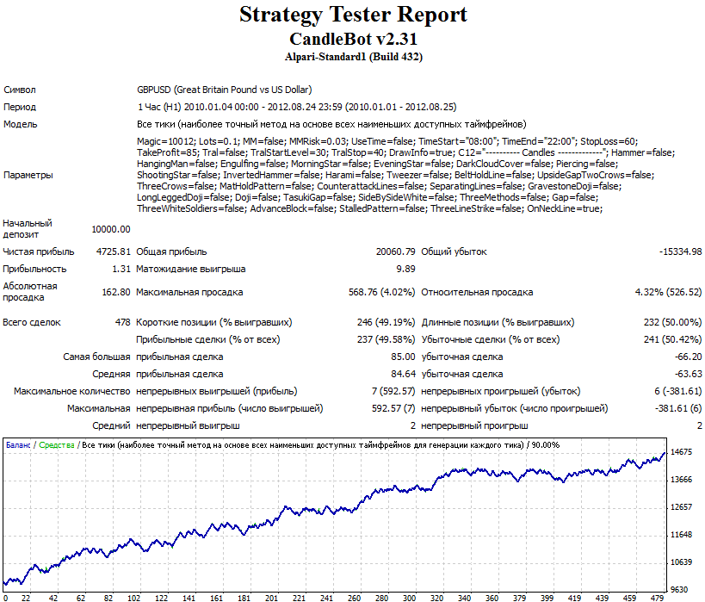  
  
Результаты теста: паттерн "Торможение" (StalledPattern)  
  
